****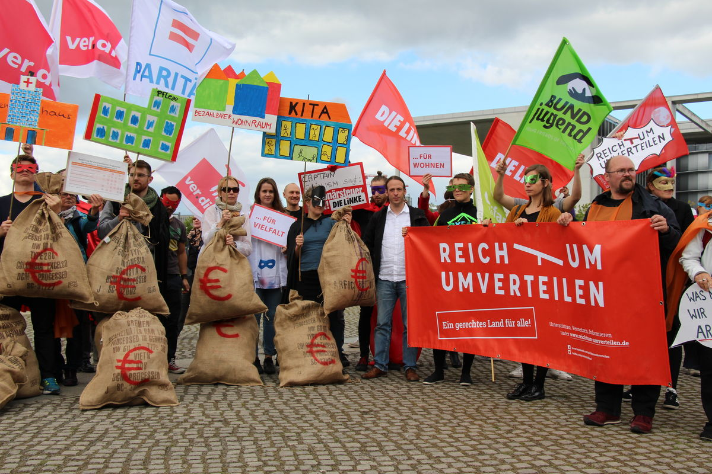 **Projektgruppe Soziale Frage**

**Statt Reichtum der Wenigen -  
soziale Sicherheit für alle!**

**Hartz IV überwinden – Altersrente sichern**

**Solidarische Bürgerversicherung aufbauen**

**Die Covid-Pandemie** hat die Lücken im deutschen Sozialsystem offengelegt. Die Zahl der armutsgefährdeten Menschen in Deutschland ist erheblich angestiegen. Laut Armutsbericht 2020 des Paritätischen Wohlfahrtsverbandes hat die Armutsquote mit 15,9 % in Deutschland den höchsten Wert seit der Wiedervereinigung erreicht. Über 13 Mio. Menschen sind von Armut oder sozialer Ausgrenzung betroffen.

**Das höchste Armutsrisiko** haben nach wie vor Erwerbslose, Alleinerziehende, kinderreiche Familien, Menschen mit niedriger Qualifikation und Menschen ohne deutsche Staatsangehörigkeit.

**Mehr als drei Mio. Menschen** müssen trotz Erwerbstätigkeit mit Armutslöhnen auskommen. Und bei Rentner*innen zeigt sich seit 2007 ein deutlicher Zuwachs der Altersarmut. Jede/r Siebte im Alter ab 65 ist von finanzieller Armut bedroht.

**Hartz IV = Armut per Gesetz**



**Wer heute erwerbslos wird,** wird schnell auf Hartz IV zurückgeworfen.

Leben mit Hartz IV bedeutet ein Leben mit Armut und Ausgrenzung. Politische, soziale und kultureller Teilhabe ist damit unmöglich. Gesunde Ernährung auch nicht.

**Ein Leben lang malochen und am Ende ein Leben in Armut?**

Altersarmut wird künftig durch veränderte Berechnungen aber auch durch Zunahme nicht dauerhafter regelmäßiger Erwerbstätigkeit und massiver Ausweitung des Niedriglohnsektors erheblich zunehmen.

Wir brauchen einen neuen Sozialstaat!

**Eine solidarische Bürgerversicherung ist nötig!**

Eine bedarfsgerechte, armutsfeste und von Schikanen freie Grundsicherung muss garantiert werden!

Niemand darf durch Armut, Unterversorgung oder Überschuldung seiner sozialen Bürgerrechte beraubt werden, die durch entsprechende soziale Dienstleistungen und qualitativ hochwertige soziale Einrichtungen gewährleistet werden müssen. Der Staat muss sich am Auf- und Ausbau einer Bürger-versicherung beteiligen und die erforderlichen Mittel werden aus einer sozial gerechteren Steuerpolitik erbracht.

**Wer Armut reduzieren will, muss an den Reichtum heran.**

Um Armut abzubauen ist eine Erneuerung der Sozialversicherung dringend erforderlich und auch machbar. Deren Finanzierung muss durch eine stärkere Besteuerung der Wohlhabenden, Reichen und Superreichen erfolgen.

**Über einen sich selbst arm sparenden Staat ist Armut nicht zu bekämpfen.**

______________________________________________________________

**„Corona trifft Arme extra hart – Soforthilfen jetzt!“**

Unterstützen Sie den Aufruf von über 40 Sozialverbänden und Organisation! Sie fordern

* die bedarfsgerechte Anhebung der Regel-sätze auf mindestens 600 Euro für alle Menschen, die auf existenzsichernde Leistungen wie etwa Hartz IV angewiesen sind
* für die Dauer der Krise einen pauschalen Mehrbedarfszuschlag in der Grundsicherung von 100 Euro pro Kopf und Monat
* für die Dauer der Krise ein Verbot von Zwangsräumungen und die Aussetzung von Kreditrückzahlungen

[**www.der-paritaetische.de/coronahilfe/**](http://www.der-paritaetische.de/coronahilfe/)

**Mitarbeit und nähere Informationen:**   
[**www.attac-netzwerk.de/projektgruppen/soziale-frage/**](http://www.attac-netzwerk.de/projektgruppen/soziale-frage/)

**V. i. S. d. P. Rainer Westphal , Attac PG Soziale Frage, c/o Attac Deutschland, Münchener Straße 48, 60329 Frankfurt am Main**

**Kontaktadresse:** [**soziale-frage@attac.de**](mailto:soziale-frage@attac.de)